Nom, Prénom : CE2
Ecole Saint-Joseph de Cluny, La Conception, MONT-DORE

Devoirs de confinement 2



Quelques conseils :
- Indique la date du jour où tu réalises l’exercice.

- Lire deux ou trois la consigne. Se relire dès que j’ai terminé l’exercice.
- Réaliser les exercices au fur et à mesure, jour après jour, si possible.
- Utiliser de préférence, le crayon à papier et la gomme pour un rendu appliqué.
- Il est conseillé d’utiliser en cas de besoin les outils ou supports à disposition (cahier de règles, carnet de mots, dictionnaire, …)

- Les corrections proposées sont là pour t’aider à vérifier, à corriger ce que tu as fait, à comprendre les consignes. Les recopier ne sert à rien.

- Ecrire la date du jour en Français.
Recopier la date en Anglais. La lire à haute voix.

- En Lecture :
Lire le roman emprunté ou choisi à haute voix (2 à 3 pages par jour, voire plus). Poursuivre avec un autre roman de ton choix, si tu as fini. Ecrire un court résumé du livre.

Lecture : informations implicites. Savoir retrouver l’action.
Lire le texte. Utiliser un surligneur ou un crayon à papier pour souligner les informations, les mots qui m’aident à répondre à la question.

- Etude de la langue : Orthographe, grammaire, conjugaison, vocabulaire en Production d’écrits. Les camarades de CE2 racontent leurs vacances. Corrige les erreurs.
- Vocabulaire, lexique : recopier les mots de l’échelle DUBOIS-BUYSE, échelon 13, relire et colorier les mots sus.

Comme pour les précédents confinements, réalise ce que tu peux.

Bon courage !

Avant la reprise :
- Vérifier que tu as ramené la trousse de la classe au complet, si tu es quand même parti(e) avec, à la maison.

Maîtresse AnNick

Mardi 21 septembre 2021 :
Tuesday, 21st september :
=> A l’oral : Tuesday, the twenty-first of september, twenty twenty one or
Tuesday, the twenty-first of september two thousand twenty one
Transforme les groupes sujets en les mettant au pluriel ou au
singulier.

- Les moutons broutent dans les prés. =>

- La vache reste à l’étable. =>

- Les poules pondent un œuf tous les jours. =>

Grammaire
Lecture : informations implicites. Niveau 1. Compétence : Savoir retrouver l’action.
I.1) Tous les samedis après-midi, Yoël se rend au stade. Aujourd’hui, il finit seulement d’attacher les lacets de ses chaussures à crampons. Ses copains ont déjà quitté les vestiaires. Que va-t-il faire ?

Vocabulaire | Colorie de la même couleur, le mot et sa définition.
Nettoyer avec de l’eau. |  | Membre du gouvernement d’un Etat.
Animal invertébré, à corps articulé pourvu de six pattes. |  |  |  | insecte
ministre | laver | multitude | Grand rassemblement, foule.

Ecris les nombres en chiffres.
- sept mille huit cent cinquante-six :

- deux mille trois cent soixante-dix :

Nombres

Ecris les nombres en lettres :
* 5 953 :

* 8 900 :

Mercredi 22 septembre 2021:
Wednesday 22nd september :
=> A l’oral : Wednesday, the twenty-second of september, twenty twenty one.
Wednesday, the twenty-second of september, two thousand twenty one
Lecture
Retrouve l’objet.
I.2) Sabrina a encore beaucoup de mal à le tenir correctement. C’est pourquoi son écriture est maladroite et hésitante. Sa maîtresse lui rappelle souvent qu’elle doit le tailler régulièrement. De quoi parle-t-on ?

Vocabulaire

Complète les phrases.

Le trompettiste joue de la .
Le clarinettiste joue de la .
Le violoniste joue du .
Le flûtiste joue de la .
Le guitariste joue de la .
Calcule en – 45 secondes.
Calcul

2 X 4 =
4 X 2 =
6 X 7 =
10 X 3 =
6 X 6 =
10 X 5 =
12 X 4 =
5 X 3 =
8 X 7 =
12 X 2 =

Entoure la terminaison des verbes et souligne le radical.

Exemple : vous r a n g i e z. => radical : rang + terminaison -iez

Je siffle. Vous cueillez. Il saisit.
Elles résistaient. Tu conduis. Nous savons.
J’apprends. Ils courent. Elle prépare.
Conjugaison

Orthographe Ecris le féminin des noms communs suivants.

Un masseur => un prince =>
Un coiffeur => un maître =>
Un décorateur => un directeur =>

a. 7 890 + 654 + 28 =  Calcul |  |  | b. 6 029 X 4 =
3 X 4 = …... | 5 X 6 = …... | 8 X 2 = ….. | 9 X 7 = …. | 10x13 =…... | 8 x 3 = ….

Jeudi 23 septembre 2021:
Thursday, 23rd september :
=> A l’oral : Thursday, the twenty-third of september, twenty twenty one.
Thursday, the twenty-third of september, two thousand twenty one
Nombres

Range dans l’ordre décroissant.
7 430 - 7 034 – 7 403 – 7 043

Lecture Retrouve l’objet.

I.3) Jérémy aime bien la porter à l’envers comme son chanteur préféré. Antoine en possède une dizaine assortie à ses vêtements. Le directeur de l’école demande qu’on les enlève avant de rentrer en classe. Mélanie adore celles qui ont une grande visière pratique quand il fait chaud. De quoi s’agit-il ?

Complète par le pronom personne qui convient.
Observe bien les terminaisons !
(Je, tu, il, elle, on, nous, vous, ils, elles)

- prennent des cours de guitare.
- attacherons nos vélos à la grille.
- enfiles ton pantalon.
- voudrez bien un glaçon ?
- me balance.
- fait des crêpes.
Grammaire
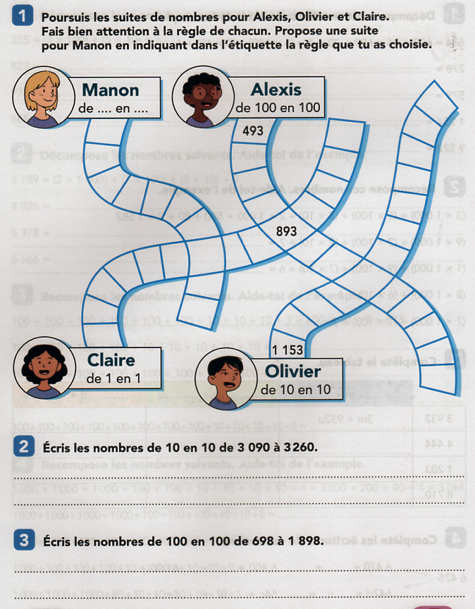
Productions
« Script sms »:

Ecris correctement le message.
« C D6D, 2m1, je V me fR vak6ner. »
=>

Orthographe
Complète par c ou ç.

- la tra…e - féro…e
- la poli…e - l’urgen…e
- une …édille - dé…ider
- fran…ais - auda…ieux

Vendredi 24 septembre 2021:
Friday, 24th september :
=> A l’oral : Friday, the twenty-fourth of september, twenty twenty one.
Friday, the twenty-fourth of september, two thousand twenty one
Lecture : informations implicites. Niveau 1. Compétence : Savoir retrouver QUAND se passe l’histoire.
I.4) Mes habits propres sont prêts sur mon lit. Avant d’enlever mon pyjama, je vais me laver les dents. À quel moment de la journée sommes-nous ?

Ecris le verbe à l’infinitif correspondant à chaque nom.

Exemple : la lecture => lire.

- la vente =>
- la vue =>
- la sortie =>

Souligne le verbe de chaque phrase, indique son infinitif et son groupe ?

- Nous aimons beaucoup les sandwiches.

- Les randonneurs avancent prudemment sur le sentier.

- Les enfants écrivent des lettres.
- Clara se dépêche.
Conjugaison
Oulala ! Que d’erreurs ! Aide-moi à les corriger.
(les erreurs soulignées)

Bon moi ponden le week-end, je suis parti ché la famill a ma mére a Dubea rivier.

Jez joué avec mes cousine et mont cosin. En na menger de la videaché.

Productions

Vocabulaire | Colorie de la même couleur les familles de mots.
transporter | journal | porter | compter
déterrer | compte | terre | jour
journalier | décompter | dentaire | terrestre

Nombres
Complète le tableau.
3000 + 400 + 20 + 7
4 680
4m 6c 8d 9u
1 877

Lundi 27 septembre 2021:
Monday 27th september :
=> A l’oral : Monday, the twenty-seventh of september, twenty twenty one.
Monday, the twenty-seventh of september, two thousand twenty one

Retrouve l’objet.

I.5) Papa se précipite tous les midis pour l’ouvrir avant tout le monde. Il s’intéresse d’abord aux nouvelles sportives avant de lire les informations locales et les avis de décès. Ce soir, il fera les mots croisés. De quoi parle-t-on ?

Lecture
Nombres

Poursuis ces suites de nombres.
1 070 – 1 080 -
2 798 – 2 799 -
3 105 – 3 110 -
Orthographe
Lis le texte attentivement, puis réponds aux questions.

Il n’y a rien à faire, j’ai encore perdu les clés de la porte d’entrée. Si mes vœux étaient exaucés par une lampe magique, je demanderais un super champion qui veillerait sur mes affaires à ma place. Je penserais à un objet et hop ! celui-ci apparaîtrait juste sous mon nez ! Pour l’instant, je me contente des méthodes classiques et j’appelle un spécialiste. C’est un conducteur prudent, il n’arrivera pas avant une heure. Cela me laisse le temps de ranger mon sac !
- . Repère et recopie les trois noms au féminin pluriel.

- . Mets au féminin les noms masculins soulignés.

Grammaire

Relie entre eux.

1ère personne du singulier  2ème personne du singulier  3ème personne du singulier |  | Ils |  | 1ère personne du pluriel  2ème personne du pluriel  3ème personne du singulier
 |  | Nous
 |  | Tu
 |  | Je
 |  | Il
 |  | Vous
 |  | Elles
Nombres

Décompose les nombres en suivant l’exemple.
355 = 300 + 50 + 5
= (3X100) + (5X10) + (5X1)

823 =
=
978 =
=
5 746 =
=

Mardi 28 septembre 2021:
Tuesday, 28th september :
=> A l’oral : Tuesday, the twenty-eighth of september, twenty twenty one.
Tuesday, the twenty-eighth of september, two thousand twenty one
Lecture
Grammaire
Retrouve l’action.

I.6) Les enfants, le cartable sur le dos, ont enfilé leurs vêtements chauds. Maman ferme la maison. Maintenant, les bambins sont bien installés. Maman jette un coup d’œil dans les rétroviseurs. Que va-t-elle faire ?

Complète avec un complément d’objet direct de ton choix. (Quoi ou qui ?)
Exemple :
Cydénia invite … => Cydénia invite QUI ? => ses copines (COD)=> Cydénia invite ses copines.
Mautamakia apprend … => Mautamakia apprend QUOI ? => Mautamakia apprend ses leçons.

La directrice de l’école commande
La girafe a
Le joueur d’échecs déplace
Après le repas, tu débarrasses

Passé, présent, futur ???

a. Samedi dernier, je suis allée chez ma grand-mère.
b. Les garçons jouent au football.

c. Aux prochaines vacances, je ferai du bateau.
Conjugaison

Dans ton dictionnaire,

a. Cherche le mot qui est juste avant : b.le mot qui est juste après :
- abeille : - insecte :
- patrie : - chevalier :
- procureur : - confrère :
Vocabulaire

Géométrie : (facultatif)
Reproduis la figure à partir du repère.


3451 + 14 + 216
A recopier sur ton
cahier du soir et à apprendre.
Psaumes 23

L'Eternel est mon berger: je ne manque de rien.
Il me fait reposer dans de verts pâturages,
Il me dirige près des eaux paisibles.
Il restaure mon âme,
Il me conduit dans les sentiers de la vie juste,
A cause de son nom.

…
Possibilité de recopier la suite à partir de La Bible de la maison.

Copie

Calcul

Mercredi 29 septembre 2021:
Wednesday 29th september :
=> A l’oral : Wednesday, the twenty-ninth of september, twenty twenty one.
Wednesday, the twenty-ninth of september, two thousand twenty one
Calcul
9781 + 12 + 8674
Copie

Ecris ces nombres en chiffres.

* sept-mille-cent :
* cinq-mille-trois-cent-douze :

* six-mille-vingt-sept :

* dix-mille :
* trois-cent-quarante :

Nombres

Lecture : informations implicites. Niveau 1. Compétence : Savoir retrouver quand se passe l’histoire.
I.8) Maman me presse pour manger mon dessert afin de ne pas être en retard à l’école. À quel moment de la journée sommes-nous ?

Lecture : informations implicites. Niveau 1. Compétence : Savoir retrouver l’action.
I.7) Pour débuter l’apprentissage, la maîtresse nous demande de bien écouter la musique pour reconnaître le rythme. On pourra faire soit des pas chassés, soit des sautillés, se mettre par deux ou en ronde. Que fait-on ?

A recopier sur ton cahier du soir.

Esaïe chapitre 41, verset 10 => Esaïe 41 ; 10
« N’aie pas peur, je suis avec toi. Ne regarde pas autour de toi avec inquiétude. Oui, ton Dieu, c’est moi. Je te rends fort, je viens à ton secours et je te protège avec ma main puissante et victorieuse. »
Copie

Jeudi 30 septembre 2021:
Thursday, 30th september :
=> A l’oral : Thursday, the thirtieth of september, twenty twenty one.
Thursday, the thirtieth of september, two thousand twenty one
Lecture : informations implicites. Niveau 1. Compétence : Savoir retrouver QUAND se passe l’histoire.
I.9) Maman m’a acheté un nouveau cartable. Je l’ai déjà rempli avec tout ce que j’utiliserai pour commencer le CE2. À quel moment de l’année sommes-nous ?


Géométrie : (facultatif)
Reproduis la figure.

Mesure : mesurer et comparer des contenances.
Lecture
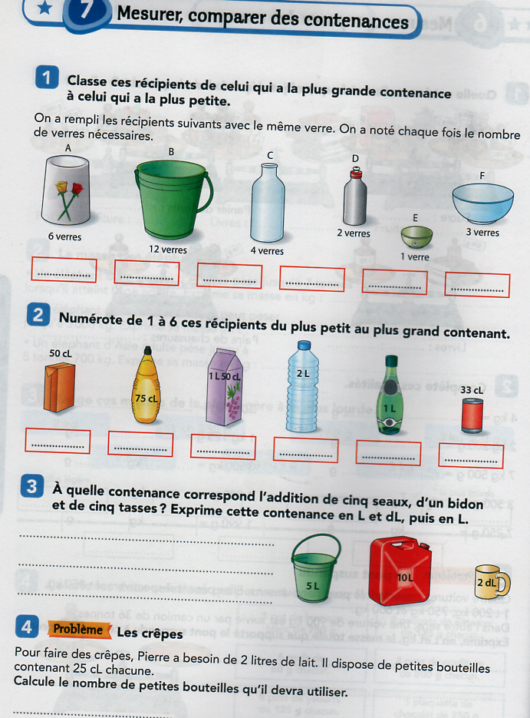

Mesure :
Complète chaque phrase en choisissant parmi les mots suivants : jour, semaine, heure, minutes, semaine, mois, année, siècle, millénaire.
/3
a) La récréation dure environ 20 ............................. .
b) Une journée de classe dure environ 6 ............................. .
c) Une année scolaire compte 36 ............................. .
d) On compte en général 30 à 31 ........................ dans un ............ .
e) Un ..................... correspond à 100 ans.

Calcul : effectue ces calculs.

7 X 10 = | 26 X 1 000 =
603 X 10 = | 541 X 1 000 =
122 X 10 = | 43 X 1 000 =
240 X 10 = | 99 X 1000 =
32 X 100 = | 26 X = 260
66 X 100 = | 32 X = 32 000
112 X 100 = | 458 X = 458 000
333 X 100 = | 852 X = 85 200

Vendredi 1er octobre 2021:
Friday, 1st october :
=> A l’oral : Friday, the first of october, twenty twenty one.
Friday, the first of october, two thousand twenty one

Lecture : informations implicites. Niveau 1. Compétence : Savoir retrouver QUAND se passe l’histoire.
I.10) Demain, je pourrai me lever plus tard que d’habitude et prendre mon temps pour le petit déjeuner avec papa et maman. Quel jour sommes-nous ?

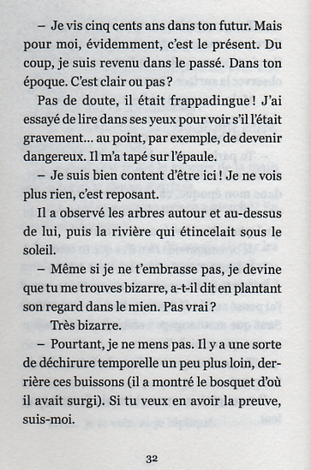
Lecture : Lis l’extrait.
Le garçon qui savait tout de Loïc LE BORGNE

Vocabulaire :
Définition du mot « frappadingue » :

Conjugaison : indique le temps des verbes : présent, imparfait, passé-composé.

- il était frappadingue :
- j’ai essayé de lire :
- Je ne mens pas :

Conjugaison : conjugue au présent et au futur. Aide-toi de ton tableau (cahier de règles)

Verbes à l’infinitif | Au présent | Au futur
Choisir | Tu | Tu
Finir | Nous | Nous
Réussir | Je | Je
Obéir | Il | Elle

Lundi 4 octobre 2021:
Monday, 4th october :
=> A l’oral : Monday, the fourth of october, twenty twenty one.
Monday, the fourth of october, two thousand twenty one
Coloriage magique : Table de multiplication de 3
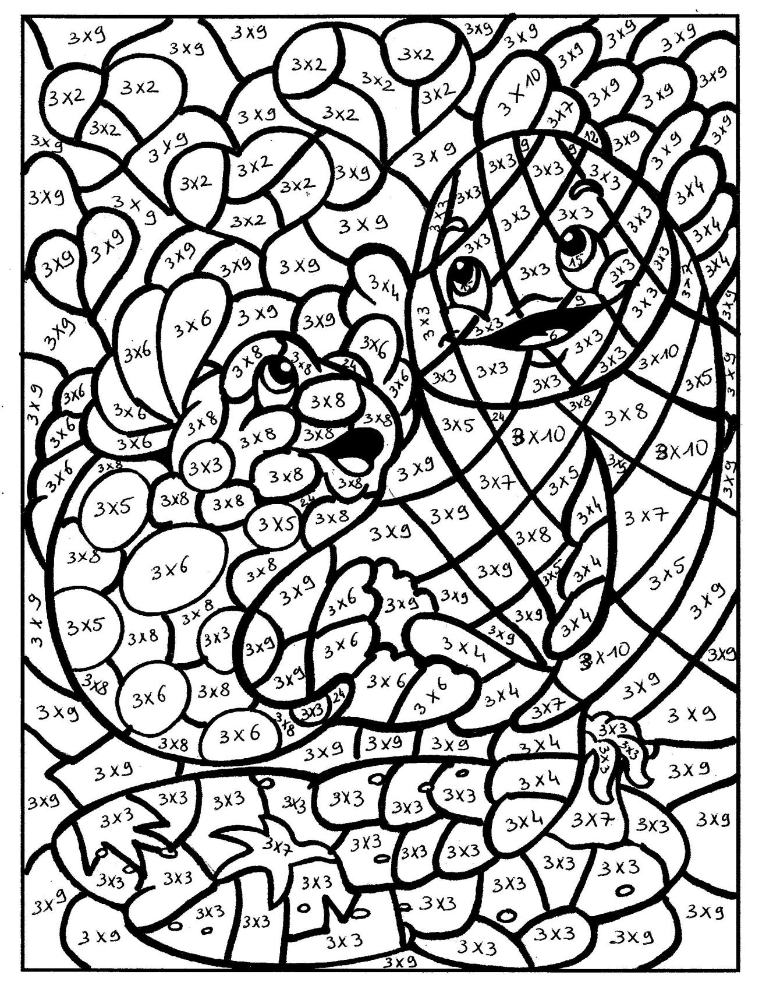
15 : vert 21 : marron 12 : rouge
18 : violet 27 : bleu foncé 6 : rose
9 : jaune 24 : orange 30 : bleu clair
http://jeuxdecole.wifeo.com
CORRECTIONS PROPOSEES pour le livret 2, CE2, 2021, Cluny, Conception.
Page 4
LECT. I.2) Le crayon à papier. // VOCAB : la trompette, la clarinette, le violon, la flûte, la guitare. // CALC : 8 – 8 – 42 – 30 – 36 – 50 – 48 – 15 – 56 – 24 // CONJ : SIFFL -e / CUEILL -ez / SAIS –it / RESIST-aient / COND-uis / SAV – ons / APPR-ends / COUR-ent / PREPAR-e

Page 3.
*Lect : I.1) Yoël va jouer au football ou au rugby.
*Gram : a. Le mouton broute dans les prés.
b. Les vaches restent à l’étable.
c. La poule pond des œufs tous les jours.
*Vocab :
Nettoyer avec de l’eau. |  |  | Membre du gouvernement d’un Etat.
Animal invertébré, à corps articulé pourvu de six pattes. |  |  |  |  | insecte
ministre | laver | multitude |  | Grand rassemblement, foule
*Nombres : 7 856 / 2 370 / /8 900 : huit-mille-neuf-cents.
5 953 : cinq-mille-neuf-cent-cinquante-trois.

Page 5, mercredi
ORTH : masseuse, coiffeuse / décoratrice, directrice / princesse, maîtresse.

Page 6 (suite du jeudi 23.08)
GRAMM : a. ils-elles / b. nous / c. tu / d. vous / e. je / f. elle-il ///
ORTH : traCe, féroCe, poliCe, urgenCe, Cédille, déCider, français, audaCieux. /// PROD : « C’est décidé, demain, je vais me faire vacciner. » /// NOMBR : Alexis : 493 – 593 – 693 – 793 - 893 – 993 – 1093 – 1193 – 1293 – 1393 – 1493 – 1593 – 1693 / Olivier : 1 153 – 1 163 – 1 173 – 1 183 – 1 193 – 1 203 – 1 213 – 1 223 – 1 233 – 1 243 – 1 253 – 1 263. / Claire : 884 – 885 – 886 – 887 – 888 – 889 – 890 – 891 – 892 – 893 – 894 – 895 – 896 – 897. / Manon : 820 – 830 – 840 – 850 – 860 – 880 - 890 – 900 – 910

Page 8. NOMBR : 2) 3 090 – 3 100 – 3 110 – 3 120 – 3 130 – 3 140 – 3 150 – 3 160 – 3170 – 3 180 –
3 190 - 3 200 – 3 210 – 3 220 – 3 230 – 3 240 –
3 250 – 3 260 / 3) 698 – 798 – 898 – 998 – 1 098 - 1 198 – 1 298 – 1 398 – 1 498 – 1 598 – 1 698 –
1 798 - 1 898
Page 7 . CONJ : aimons => aimER G1 / avancent => avancER G1 / écrivent => écrire G3 (nous écrivons) / se dépêche => se dépêchER G1 ///
Vendre, voir, sortir. /// PROD : « Bon , moi pendant le week-end, je suis parti chez la famille de ma mère à Dumbéa rivière. / J’ai joué avec mes cousines et mon cousin. On a mangé de la viande hâchée.
VOCAB : transporter, porter, supporter à la place de dentaire / journal, jour, journalier/ compter, compte, décompter / déterrer, terre, terrestre /
12 – 30 – 16 – 63 – 130 - 24
b. +1 +3
6 0 2 9
X 4
2 4 1 1 6
a. +1 +1 +1
7 8 9 0
+ 6 5 4
+ 2 8
8 5 7 2
Page 5, Jeudi
LECT : I.3) La casquette. / NOMBR :
7 430 – 7 403 – 7 043 – 7 034
Page 8 NOMBR . 3 427 = 3 000 + 400 + 20 + 7 = 3m 4c 2d 7u / 4 680 = 4 000 + 600 + 80 = 4m 6c 8d 0u / 4 689 = 4 000 + 600 + 80 + 9 = 4m 6c 8d 9u
/ 1 877 = 1 000 + 800 + 70 + 7 = 1m 8c 7d 7u
LECT. I.5) Le journal papier. NOMBR : 1 080 –
1 090 – 1 100 – 1 110 – 1 120 – 1 130 /// 2 799 –
2 780 – 2 781 – 2 782 – 2 783 – 2 784 /// 3 110 –
3 115 – 3 120 – 3 125 – 3 130 – 3 135 -
Page 9. ORTH : a) les clés. Mes affaires. Des méthodes. / b) une championne, une spécialiste, une conductrice. /// GRAMM 1èrePS : je, 2PS : tu, 3PS : il, 1PP : nous, 2PP : vous, 3PP : elles. /// NOMBR : 823 = 800 + 20 + 3 = 8X100 + 2X10 + 3X1 / 978 = 900 + 70 + 8 = 9X100 + 7X10 + 8X1 / 5 746 = 5 000 + 700 + 40 + 6 = 5X1000 + 7X100 + 4X10 + 6X1.
Corrections proposées (1/2)
De la page 3 à 12
Page 12. LECT. I.7) De la danse classique. / I.8) Au temps du midi, à la pause déjeuner. /// NOMBR : 7 100 – 5 312 – 6 027 – 10 000 – 340.
Page 10. LECT. I.6) Elle va conduire. GRAMM : des cahiers, des sandwiches, des meubles… / un long cou, un joli pelage, des tâches brunes, une langue de 40 centimètres. / sa tour, son fou, son cavalier… / la table... CONJ : a. passé, passé-composé / b. présent / c.futur

CORRECTIONS PROPOSEES (2/2) pour le livret 2, CE2, 2021, Cluny, Conception.
De la page 13 à 16.
Page 14
MES. a) 20 minutes. b) 6 heures. c) 36 semaines. d) 30 à 31 jours dans un mois.
e) un siècle. /// CALC :

70 | 26 000
60 300 | 541 000
1 220 | 43 000
2 400 | 99 000
3 200 | 26 X 10
6 600 | 32 X 1 000
11 200 | 458 X 1 000
33 300 | 852 X 100

LECT. I.10) Nous sommes le samedi.
Page 13
LECT. I.9) Nous sommes au début de l’année.
MES.
- B.le seau, 12 verres
- A.le vase, 6 verres
- C.la bouteille, 4 verres
- F.le saladier, 3 verres
- D.la gourde, 2 verres
- E. le bol, 1 verre.

CALC. page 12
+1 +1
9 7 8 1
+ 1 2
+ 8 6 7 4
1 8 4 6 7
CALC. page 11
+1
3 4 5 1
+ 1 4
+ 2 1 6
3 6 8 1
Page 15.
VOCAB : « frappadingue » signifie « complètement fou », mot populaire.
CONJ : Il était : imparfait / j’ai essayé : passé-composé / je ne mens pas : présent.

Infinitif | Au présent | Au futur
Choisir | Tu choisis | Tu choisiras
Finir | Nous finissons | Nous finirons
Réussir | Je réussis | Je réussirai
Obéir | Il obéit | Il obéira

